Как-то для (учебной) программы синхронного чтения книг на двух языках мне понадобилась фоновая загрузка текстов в базу данных, но оказалось, что бесплатный Azure Cosmos DB (а также его эмулятор) поддерживает только два потока загрузки, поэтому текст по отдельным предложениям сохраняется довольно медленно. И, чтобы пользователь не ждал у интерфейса, когда тексты загрузятся, было решено использовать фоновую загрузку на сервере, а пользователю показывать бегущие проценты или он может перейти к другим действиям.
Фоновая загрузка в ASP.NET довольно интересная вещь и не очень подробно объяснена, в смысле, для начинающих. Не могу сказать, что я в ней что-то глубоко понял, но появилась интересная аналогия, которая, надеюсь, позволила понять предмет чуть-чуть лучше. Я предлагаю рассмотреть использование фонового исполнения длительных асинхронных процессов на основе статьи из документации Microsoft - Background tasks with hosted services in ASP.NET Core¶
Будем использовать последний пример Queued background tasks, который позволяет создавать очередь задач в виде конвейера с произвольным количеством посадочных гнезд под задачи и загрузкой задач на конвейер через окно произвольной ширины, правда, загрузка через окно, хоть и условной шириной в несколько задач, всё же не вполне параллельная, точнее, очень даже последовательная, просто порциями.
Для лучшего понимания сущности процесса прибегнем к аналогии с лодочной пристанью (на грузовой порт оснащение, наверное, не тянет).
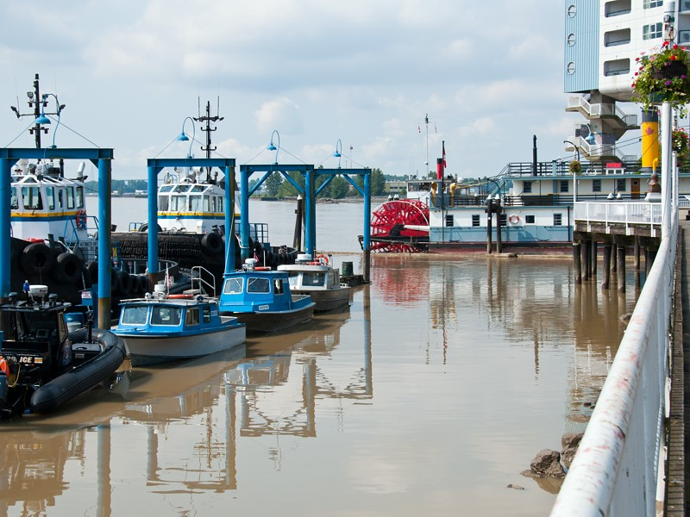
источник картинки
Потом уже я попробовал загружать текст главами - в виде типа, содержащего разбиение на абзацы и предложения и получилось сильно быстрее, но фоновое исполнение уже успело занять прочное место в моём коде.
В процессе освоения родилась идея вынести фоновые процессы в отдельный сервер, потом - сделать таких серверов несколько и разместить в контейнерах.
Для обкатки идеи был создан отдельный проект с сервером фоновых процессов, эмулятором сервера фронтенда (чтобы на время отладки отвязаться от основного проекта) и потом еще добавился сервер констант.
Вот этот проект на GitHub-е, выделенный в отдельное решение - https://github.com/YUGCHR/DispatcherisedBackgroundServers (но диспетчеризации пока нет).
Конечно, есть мнение, что такие аналогии, это как "папуасу с острова начать рассказывать о достоинствах Кубернетеса понятным ему языком про концепцию леса микропальм ему по пояс, на каждой из которых растет по одному кокосу и которые можно очень удобно собирать", но мне, например, было бы очень интересно почитать сложный материал в таких подробностях.

начнем рассмотрение с самого конца статьи MSDN - там расположена диспетчерская управления пристанью - команды запуска необходимых компонентов:
services.AddSingleton<MonitorLoop>();
services.AddHostedService<QueuedHostedService>();
services.AddSingleton<IBackgroundTaskQueue, BackgroundTaskQueue>();
примем в нашей аналогии следующие обозначения -
MonitorLoop - это грузовая рампа пристани, на которую заезжают грузовики с контейнерами, основной метод-диспетчер, получающий данные для задачи (содержимое контейнера) и запускающего код обработки этих данных (сам контейнер).

QueuedHostedService – это сама лодочная пристань с верфью, изготавливающей лодки (маленький сарайчик с пресс-формами), метод, создающий background процессы и эта пристань активируется с помощью колдовства AddHostedService, кратко применение этого колдовства описано в начале этой же статьи (IHostedService interface), но есть и более подробные объяснения.
нам важно, что колдовство создает цепь управления отправленной лодкой, позволяющей её утопить, если вдруг пристань захватят (например, Чужие) ¶
при этом надо заметить, что это управление в базовом варианте не передается нам, а остаётся на усмотрение центра (раннего обнаружения Чужих)¶

services.AddSingleton<IBackgroundTaskQueue, BackgroundTaskQueue>();¶
BackgroundTaskQueue – это ворота к пассатному круговому течению в океане middleware Microsoft, оно будет транспортировать лодки с контейнерами¶
с него и начнем более подробное рассмотрение:¶
public class BackgroundTaskQueue : IBackgroundTaskQueue¶
{¶
private ConcurrentQueue<Func<CancellationToken, Task>> _workItems = new ConcurrentQueue<Func<CancellationToken, Task>>();¶
private SemaphoreSlim _signal = new SemaphoreSlim(0);¶
❡
тут, можно сказать, создаётся (регистрируется) название или ID лодки и кольцо для привязки веревки управления¶
погрузочное место у пристани есть только для одной лодки, поэтому задачи-контейнеры строятся в очередь на погрузку в лодку - ¶
это метод QueueBackgroundWorkItem - он складывает задачу в очередь (_workItems.Enqueue(workItem)) и, наверное, посылает сигнал (_signal.Release()), что очередь не пустая¶
public void QueueBackgroundWorkItem(Func<CancellationToken, Task> workItem)¶
{¶
---> точка ожидания новой задачей-контейнером свободной лодки¶
_workItems.Enqueue(workItem);¶
_signal.Release();¶
}¶
второй метод - DequeueAsync - ждёт освободившуюся (у нас она всего одна, помните?) лодку¶
public async Task<Func<CancellationToken, Task>> DequeueAsync(CancellationToken cancellationToken)¶
{¶
---> точка ожидания лодкой новой задачи-контейнера¶
await _signal.WaitAsync(cancellationToken);¶
_workItems.TryDequeue(out var workItem);¶
return workItem;¶
} ¶
получив ее, отправляет загруженную лодку в ворота и привязывает к ней верёвку затопления stoppingToken, изготовленную, как легко догадаться, из материала CancellationToken¶
❡
services.AddHostedService<QueuedHostedService>();¶
следующий раздел – это QueuedHostedService, его исполнительная часть - метод ExecuteAsync - похоже, запускается непосредственно колдовством IHostedService¶
protected override async Task ExecuteAsync(CancellationToken stoppingToken)¶
{¶
_logger.LogInformation(¶
$"Queued Hosted Service is running.{Environment.NewLine}" +¶
$"{Environment.NewLine}Tap W to add a work item to the " +¶
$"background queue.{Environment.NewLine}");¶
await BackgroundProcessing(stoppingToken);¶
}¶
и даёт команду (метод BackgroundProcessing) на изготовление лодки - всего одной лодки - и ставит ее возле пристани под погрузку¶
private async Task BackgroundProcessing(CancellationToken stoppingToken)¶
{¶
while (!stoppingToken.IsCancellationRequested)¶
{¶
var workItem = await TaskQueue.DequeueAsync(stoppingToken);¶
try¶
{¶
await workItem(stoppingToken);¶
}¶
в этом методе построенная лодка workItem ожидает груз и отправляется в ворота DequeueAsync¶
❡
services.AddSingleton<MonitorLoop>();¶
в классе MonitorLoop нам интересна только одна строка - ¶
_taskQueue.QueueBackgroundWorkItem(async token =>¶
- тут контейнер с оборудованием (весь код ниже) ставится на лодку¶
***¶
небольшая натяжка с этим течением, но легко можно представить, что в контейнере находится наше оборудование по добыче из морской воды какого-нибудь металла, а океанское течение представляет ему сырье - воду (ОЗУ) и солнечную энергию (процессорное время)¶
❡
теперь рассмотрим наверное развитие базовой конструкции - увеличение количества лодок и переход к рыночному хозяйству конвейерному производству¶
можно в методе BackgroundProcessing(CancellationToken stoppingToken) создание лодки описать как технологию - ¶
❡
Action<CancellationToken> process = async token =>¶
{¶
￫ while (!stoppingToken.IsCancellationRequested)¶
￫ {¶
￫ ￫ var workItem = await TaskQueue.DequeueAsync(stoppingToken);¶
￫ ￫ await workItem(stoppingToken);¶
￫ } ¶
￫ ❡
или лучше отдать ее (технологию) на аутсорс - недалеко, в соседний район - ¶
❡
async Task ProcessingMethod(CancellationToken token)¶
{¶
￫ while (!token.IsCancellationRequested)¶
￫ {¶
￫ var workItem = await TaskQueue.DequeueAsync(token);¶
￫ await workItem(token);¶
}¶
}¶
а в нужный момент запросить и получить готовую лодку, например, целых три лодки - ¶
var task1 = Task.Run(() => ProcessingMethod(stoppingToken), stoppingToken); ¶
var task2 = Task.Run(() => ProcessingMethod(stoppingToken), stoppingToken);¶
var task3 = Task.Run(() => ProcessingMethod(stoppingToken), stoppingToken);¶
сразу после создания лодки командой Task.Run она встанет у пристани в ожидании погрузки await TaskQueue.DequeueAsync(token) и, ожидая, не будет расходовать процессорное время (вроде так в теории), возможно, будет использоваться только какое-то лишнее количество памяти¶
теперь метод BackgroundProcessing должен дождаться возвращения всех трех лодок, что не совсем удобно¶
private async Task BackgroundProcessing(CancellationToken stoppingToken)¶
￫ {¶
￫ var task1 = ¶
￫ var task2 = ¶
￫ var task3 = ¶
￫ await Task.WhenAll(task1, task2, task3); ¶
но можно изготавливать произвольное количество лодок заранее, исходя из требований конкретной одиночной задачи - всё равно процессорные ресурсы ограничены и больше четырёх-восьми долговременных задач на одной машине (виртуальной или не очень) запускать нецелесообразно¶
❡
а масштабировать процессы можно строительством лодочных пристаней по всему побережью - пока не научимся строить настоящий грузовой порт (типа, не заедем в AWS на все готовое)¶
❡
❡
❡
следующий этап - это внешнее управление портом (ладно-ладно, лодочной пристанью), поскольку начинка (данные) для грузовых контейнеров будет поставляться снаружи - пользователем услуг¶
❡
для передачи этих данных удобно использовать StackExchange.Redis (например, вместе с CachingFramework для ещё большего удобства) и также Redis можно поручить информирование пристани об ожидаемых грузах и требуемых лодках¶
❡
скажем, для запуска задачи (погрузки контейнера на лодку) будем использовать ключ task:run, а для запуска процесса (создания лодки) - ключ task:add и ещё можно предусмотреть удаление лодки по ключу task:del¶
❡
практический смысл в удалении лодки найти не всегда удаётся, но как практический пример, этот подход очень интересен¶
❡
таким образом в MonitorLoop подпишемся на ключ task:run - ¶
❡
string eventKey = "task:run";¶
￫ Action<string, KeyEvent> keyCmd = KeySub;¶
￫ _keyEvents.Subscribe(eventKey, keyCmd);¶
❡
❡
а в BackgroundProcessing на ключи task:add и task:del¶
❡
❡
❡
для хранения токенов процессов организуем небольшой лист с моделью, в которой соберём всё их параметры - парочку id, сам task и, собственно, token¶
❡
токен генерируется перед запуском процесса и вручается ему - это как детонатор, который устанавливается на лодку, оставляя на пристани пульт с кнопкой¶
❡
соответственно, при нажатии на кнопку, лодка утонет, к сожалению вместе с контейнером и грузом¶
❡
это может пригодиться разве что для эмуляции чистильщика процессов на большом сервере, который (по слухам) не особо разбирается кого прибить - ТАМ сами разберутся¶
❡
и, конечно же, диспетчер, который будет генерировать ключи для задач и отправлять им данные, должен контролировать выполнение каждой конкретной задачи и, в случае внезапного исчезновения лодки, повторно создать недоделанную задачу-контейнер¶
❡
для удобства контроля можно разделять задачи, скажем, записи в базу, на отдельные операции - типа, одна задача, одна запись в базу¶
❡
тогда, например, можно регулировать количество одновременных потоков записи, скажем, в CosmosDb, количеством лодок - в зависимости от уровня подписки¶
❡
записи из пакета можно писать с конца, занося в первую (но записываемую последней) запись информацию о том, что пакет записан полностью и пригоден к использованию (например, общие расходы на запись всего пакета в базу - если не нулевые, значит что-то записалось)¶

